75 anos depois da bomba, sobreviventes encenam história para ninguém esquecer Hiroshima
1º.ago.2020 (folha de São Paulo)
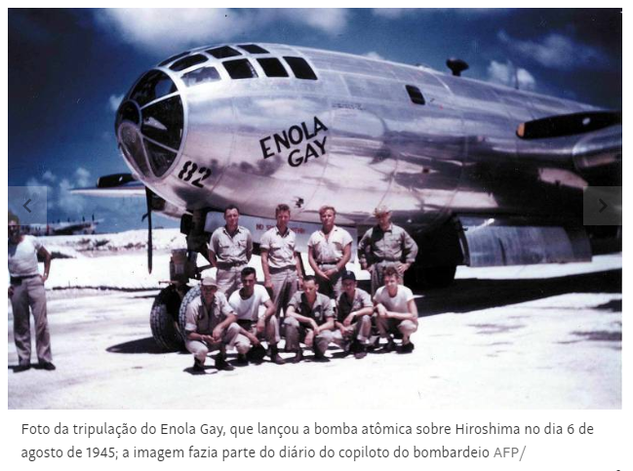
Imigrantes japoneses atingidos por explosão atômica lembram em peça de teatro o que viram e viveram
No dia 6 de agosto de 1945, precisamente às 8h15, hora do Japão, quando a bomba atômica explodiu sobre Hiroshima, a garotinha Junko Watanabe aproveitava a manhã de verão para brincar ao ar livre.
Nesse exato momento, o menino Kunihiko Bonkohara acompanhava o pai no trabalho, de pé, em frente a uma mesa de escritório. E o policial Takashi Morita caminhava acompanhado de 12 auxiliares que ajudariam a construir um abrigo antiaéreo.
Mais de 130 mil pessoas foram mortas pela bomba atômica. Watanabe, Bonkohara e Morita são alguns dos sobreviventes e, até hoje, questionam-se por que estão vivos, enquanto tantos outros morreram. Os três "hibakusha" —vítimas da bomba, em japonês— moram atualmente em São Paulo.
Sobreviventes da bomba de Hiroshima
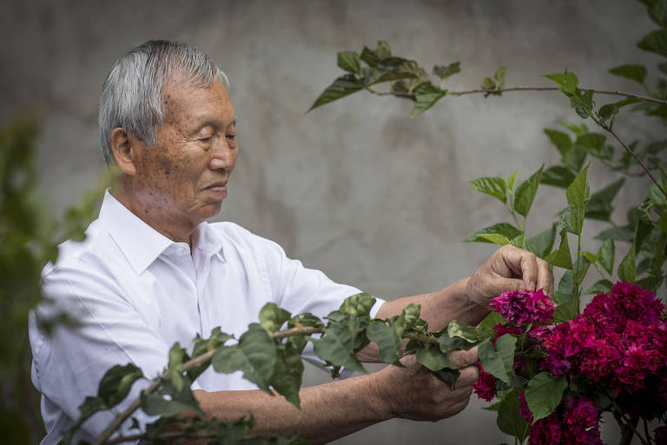
Kunihiko Bonkohara, 80, que tinha 5 anos no dia do ataque e teve a casa destruída pelo impacto da bomba
Quando a guerra acabou, o Japão estava destruído. O país precisou retirar japoneses de territórios sobre os quais havia avançado antes do conflito, como China, Coreia do Sul e Manchúria.
Há sete anos, Watanabe, Bonkohara e Morita passaram a encenar suas histórias no espetáculo “Sobreviventes pela Paz”, dirigido por Rogério Nagai, 42. A peça teatral integra um projeto que, desde 2016, também leva palestras a estudantes e hoje inclui relatos de sobreviventes do Holocausto.
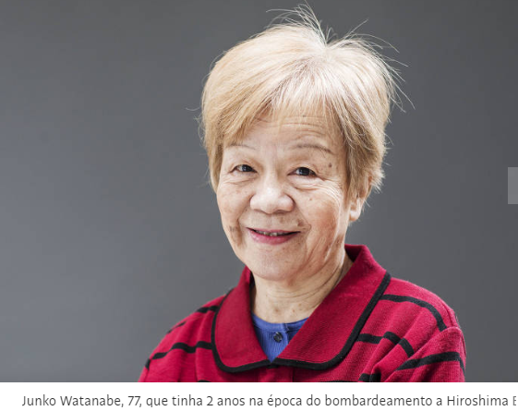
Para os três japoneses, recordar os episódios é evitar que algo como o ocorrido em Hiroshima se repita.
“Apesar de abordarmos um fato que aconteceu há 75 anos, conseguimos transportar o público para aquela data e aquele lugar. A plateia consegue se ver, colocar-se no lugar deles. São narrados detalhes muito pessoais do cotidiano, das famílias, impacta as pessoas de diversas formas”, explica Nagai.
Para o diretor, a mensagem de paz dos "hibakusha" é ainda mais importante no contexto atual, em que a política caminha para os extremos em todo o mundo. “A lógica da guerra não cede espaço à dignidade humana. Estamos começando a ver o retorno de fantasmas que assombravam nossos pais e avós. Não podemos retroceder, nunca, jamais, a esses crimes bárbaros”, diz.

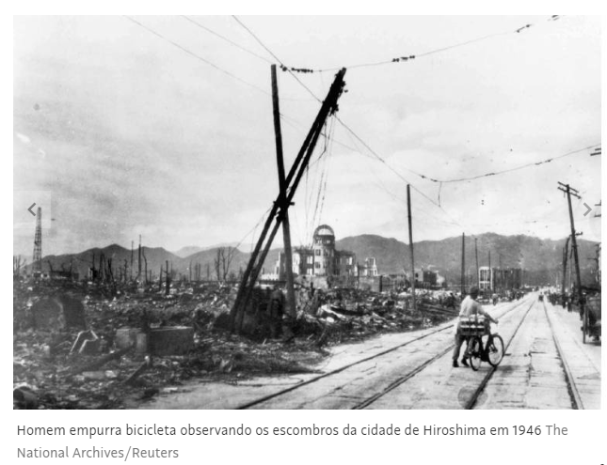

PROPOSTA:
Leia o texto com atenção.
Preencha o infográfico das 7 categorias.
